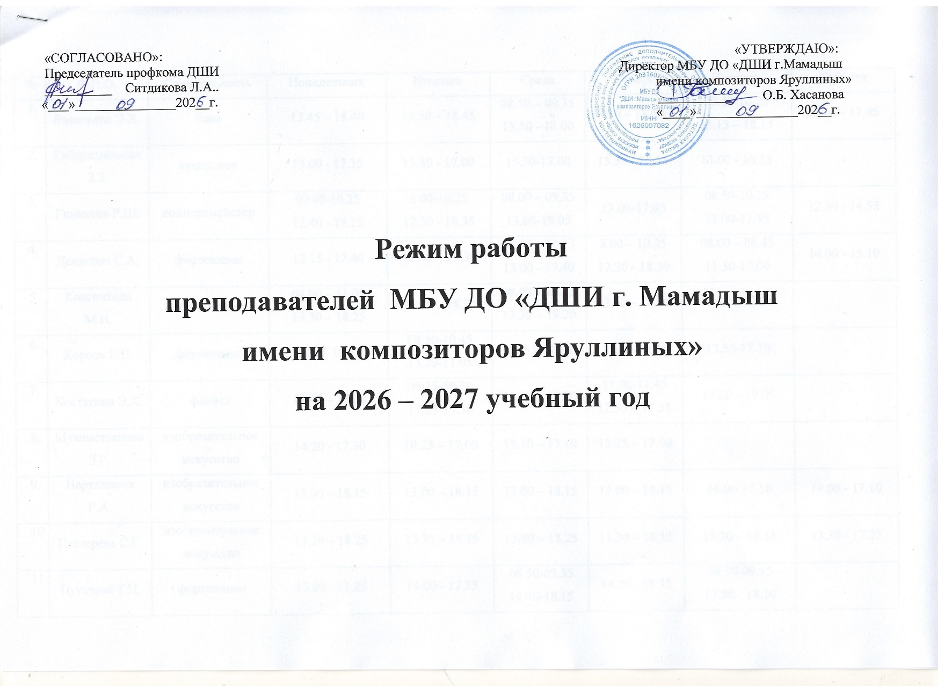
«СОГЛАСОВАНО»: «УТВЕРЖДАЮ»:
Председатель профкома ДШИ Директор МБУ ДО «ДШИ г.Мамадыш
__________ Ситдикова Л.А.. имени композиторов Яруллиных»
«___»_______________202__г. ___________ О.Б. Хасанова
«____»_______________202__г.

Режим работы
преподавателей МБУ ДО «ДШИ г. Мамадыш
имени композиторов Яруллиных»
на 2026 – 2027 учебный год

№ | Ф.И.О. | Специальность | Понедельник | Вторник | Среда | Четверг | Пятница | Суббота
 | Васильева Э.Х. | баян | 13.45 – 18.40 | 13.50 – 18.45 | 08.50 – 09.35  13.50 - 18.00 | 13.50 – 18.50 | 09.40-10.25  13.15 – 18.15 | 13.00 - 17.05
 | Габдрахманова З.З. | аккордеон | 13.00 - 17.35 | 13.50 - 17.00 | 15.30-17.00 | 13.50 - 16.35 | 13.00 - 16.35 | -
 | Гиниятов Р.Ш. | концертмейстер | 09.40-10.25  12.40 - 19.15 | 8.00-10.25  12.30 - 18.35 | 08.00 – 09.35  13.00-19.05 | 13.00-17.05 | 08.50-10.25  13.00-17.55 | 12.30 - 14.55
 | Денисова С.А. | фортепиано | 12.15 - 17.40 | 12.45 – 17.30 | 10.45 – 11 15  13.00 - 17.40 | 8.00 – 10.25  12.30 - 18.30 | 08.00 – 08.45  11.30-17.00 | 14.00 - 15.10
 | Квасникова М.Н. | сольфеджио | 08.00 – 11.05  13.30 – 18.25 | 13.50 – 18.35 | 08.00 – 10.25  13.30 – 18.20 | 13.50 – 18.15 | 13.10 – 17.25 | -
 | Король Е.П. | фортепиано | 12.15-16.35 | 08.50-10.45  13.20-17.05 | 14.55-17.50 | 11.25-16.55 | 12.55-17.10 | -
 | Костягина Э.Х. | флейта | 13.45 – 17.30 | 09.35-10.20  13.05-17.30 | 13.00 – 17.30 | 11.00-11.45  12.35 – 17.55 | 13.20 – 17.05 | -
 | Мухаметзянова З.Р. | изобразительное искусство | 14.20 - 17.30 | 10.25 – 17.00 | 13.10 – 17.10 | 13.25 – 17.00
 | Нартдинова Р.А. | изобразительное искусство | 13.00 – 18.15 | 13.00 – 18.15 | 13.00 – 18.15 | 13.00 – 18.15 | 14.00-17.10 | 14.00 - 17.10
 | Пестерева С.Г. | изобразительное искусство | 13.20 – 18.25 | 13.30 – 18.15 | 13.20 – 18.25 | 13.30 – 18.15 | 13.30 – 18.15 | 13.30 - 17.25
 | Пугачева Т.П. | фортепиано | 13.00 - 17.25 | 14.00 - 17.55 | 08.50-09.35  14.40-18.15 | 14.20 - 18.35 | 08.30-09.15  13.30 - 18.10 | -
 | Ситдикова Л.А. | хореография | 08.00-10.25  13.30-17.35 | 13.50-17.55 | 08.00-09.35  13.00-17.55 | 08.00-10.25  13.00-17.05 | 08.00-10.25  13.00-17.05 | -
 | Сычева О.В. | фортепиано, хор | 12.40 - 18.10 | 08.00 - 09.55  12.15 - 17.55 | 12.20 - 16.55 | 12.00 - 18.35 | 09.40 - 14.00 | -
 | Фархуллин Р.С. | изобразительное искусство | 08.00 – 10.20  13.15 - 18.00 | 08.00 – 10.20  13.00 - 17.45 | 13.00 - 17.45 | 13.00 - 17.40 | 13.00 - 17.40 | -
 | Хасанова О.Б. | фортепиано | 08.20 – 10.15  14.20 - 16.35 | 14.40 – 16.35 | 08.00 – 09.35 | 08.00 – 10.25  13.00 – 13.45 | 08.00 – 08.45  13.00 – 14.40 | -
 | Хафизова Л.Р. | саксофон | 08.00 – 08.45  12.10 - 17.05 | 08.00 – 08.45  12.10 - 17.05 | 08.50 – 10.25  13.25 – 17.55 | 12.10 - 17.05 | 12.30 - 17.05 | -
 | Шарифуллина Г.И. | хореография | 13.30-19.15 | 08.00-10.25  12.30-18.35 | 13.00-19.05 | 13.00-18.35 | 13.50-17.05 | -
 | Штейнгауэр А.Г. | гитара, муз.литература | 13.00 – 17.55 | 08.0 - 08.45  13.00 – 18.25 | 08.00 – 08.45  13.00 – 18.45 | 13.00 – 17.55 | 14.30 – 18.45 | 14.30 - 17.05
 | Штейнгауэр И.К. | фортепиано | 13.50 – 18.25 | 13.00-18.05 | 08.55 – 10.10  14.10 – 18.05 | 14.10 – 18.05 | 08.00 – 09.15  13.00 – 17.55 | 14.40 – 17.15

